TÖRTÉNELEM LEVELEZŐS VERSENY
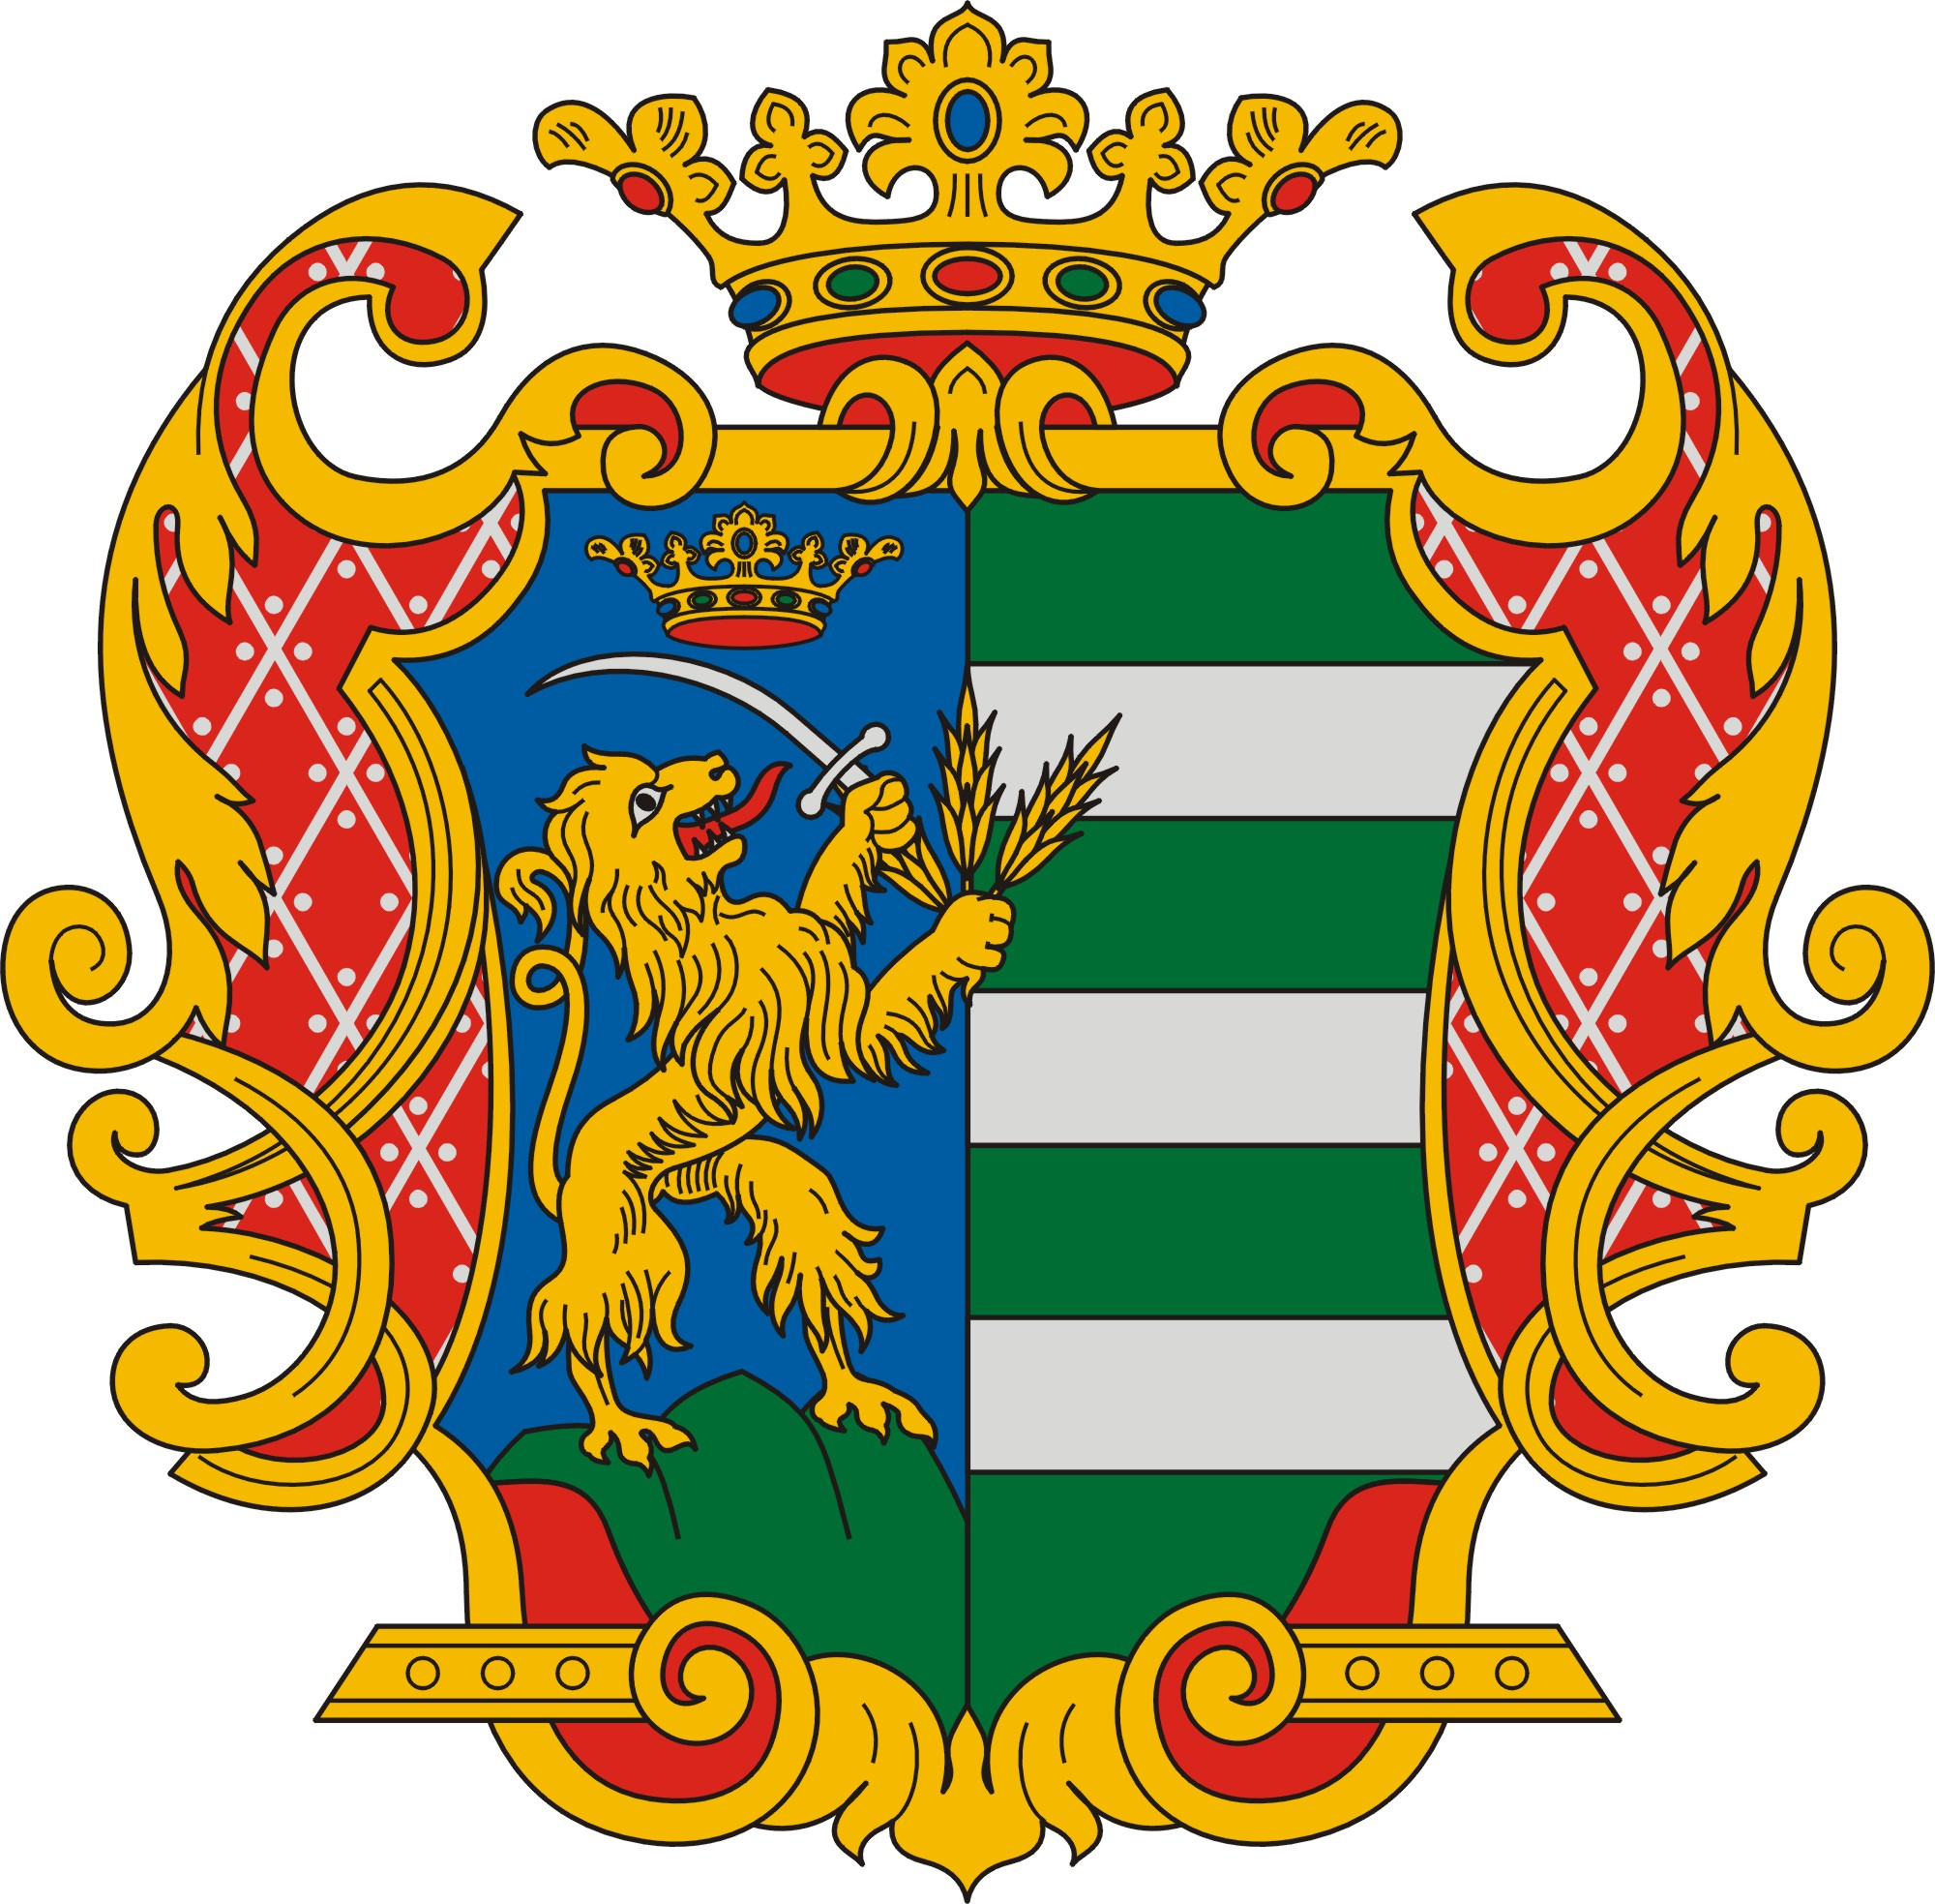
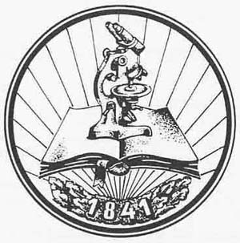
TIT
8. osztály
2. forduló
2023/2024

TÉMAKÖR:
MAGYARORSZÁG A KÉT VILÁGHÁBORÚ KÖZÖTT

Kedves Versenyző!

Arra kérlek, hogy a javítást megkönnyítendő a következőképpen írd be válaszodat a feladatlapba:

1, Töröld ki a válasznak hagyott vonalat
2, A kitörölt helyre írd be a válaszodat
3, Ha lehet, használj valamilyen más (ne fekete) színt.

Köszönöm! Ugrai Gábor

név | iskola | beküldési határidő
 |  | 2024. január 12.

- Számozással állítsd időrendbe az eseményeket! (6 pont)

_____ numerus clausus _____ Eucharisztikus Világkongresszus

_____ második királypuccs _____ Vix-jegyzék átadása

_____ „Gömbölini” miniszterelnöksége _____ győri program meghirdetése

- A feladat az ellenforradalmi rendszer politikai konszolidációjának időszakára vonatkozik.
Old meg a feladatokat az ismereteid és a források segítségével! (2+2+1 pont)

„1. Aki az állam és társadalom törvényes rendjének erőszakos felforgatására vagy megsemmisítésére, különösen valamely társadalmi osztály kizárólagos uralmának erőszakos létesítésére irányuló mozgalmat vagy szervezetet kezdeményez vagy vezet, bűntettet követ el, és öt évre terjedhető fegyházzal büntetendő.
Aki ily mozgalomban vagy szervezkedésben tevékenyen részt vesz, úgyszintén, aki ily mozgalmat vagy szervezkedést előmozdít, vétséget követ el, és három évig terjedő fogházzal büntetendő.
2. Aki az állam és társadalom törvényes rendjének erőszakos felforgatására vagy megsemmisítésére, különösen valamely társadalmi osztály kizárólagos uralmának erőszakos létesítésére irányuló mozgalommal vagy szervezkedéssel összefüggően és annak céljára bűntettet követ, annak büntetése:
1. halál, ha a bűntettre a törvény halálbüntetést állapít meg;
2. életfogytig tartó fegyház, ha a bűntettre a törvény tíz évet meghaladó szabadságvesztést állapít meg;
3. tíztől tizenöt évig terjedő fegyház, ha a bűntettre a törvény tíz évnél enyhébb vagy legfeljebb tízévi szabadságvesztés büntetést állapít meg;
4. tíz évig terjedhető fegyház, ha a cselekmény a törvény szerint vétség [...]”

1921: III. tc. Az állami és társadalmi rend hatályos védelméről

a, Milyen jellegű szervezkedések ellen irányul a törvény? ____________________________________

___________________________________________________________________________________

b, Milyen történelmi esemény hatására került be a törvénybe a „különösen valamely társadalmi osztály kizárólagos uralmának erőszakos létesítésére irányuló mozgalmat...” szövegrész?

_________________________________________________________________________________

_________________________________________________________________________________

c, Kinek a miniszterelnöksége idején született meg a fenti törvény? ___________________________

- Melyik miniszterelnökre ismersz rá? (5 pont)

a, Az ő kormánya írta alá a trianoni békeszerződést: _________________________________________

b, Kétszer is volt kormányfő: ___________________________________________________________

c, „Gömbölini”: ______________________________________________________________________

d, Nyírbaktán született: ________________________________________________________________

e, Lemondása után Horthy egyik legfontosabb tanácsadója volt: ________________________________

- Saját ismereteid és a szöveg alapján válaszolj a kérdésekre! (10 pont)

„Közoktatás-politikáját az egységes jogosítású, de háromágúvá tagolt középiskola-rendszer megteremtése (1924), a polgári iskola önálló középfokú iskolaként való törvényesítése (1924), a középfokú lányoktatás reformja (1926), a tanárképzés reformja (1924) jellemezte. Népiskola-politikáját az érdekeltségi népiskola megteremtése (1926), a 8 osztályú népiskola törvénybe iktatása 1928-ban, azzal, hogy az majd csak 1940-ben váljék kötelezővé (és csak azoknak, akik már a negyedik elemi után nem lépnek polgári iskolába, vagy középiskolába), ill. nemzetközi forrásokból történő intenzív fejlesztés jellemezte. Politikáját a kortársak, a baloldali, a liberális és jobboldali ellenzék is erősen vitatta. Ma is széles a skála a közoktatás-politika megítélésében a vezető neveléstörténészek között, melynek egyik végpontját a klebelsbergi oktatáspolitika előremutató voltáról Mészáros István, másik végpontját a rendes szerkezetet konzerváló voltáról Nagy Péter Tibor képviseli.
Népiskola-politikáját, a nagy arányú analfabetizmus elleni tevékenységet és a népiskolák sorának építését az az eszme vezérelte, hogy ezzel megteremtse a társadalom piramisának széles és biztos talapzatát, melyre aztán bátrabban lehet építeni, számítani mind a társadalmi-, mind a gazdasági fejlődés tekintetében. Klebelsberg még a világháború ideje alatt kidolgozta országunk népiskolai hálózatának kiépítési programját. Ennek megvalósítására 1925-ben kapott engedélyt és anyagi segítséget.
Az 1926. évi VII. törvénycikk rendelkezett az elemi iskolák egy új típusáról, az érdekeltségi népiskola megteremtéséről. A törvény szerint ún. körzetek kialakításával - melyek három, illetve öt kilométer sugarú körben helyezkednek el - meg kell teremteni az elemi iskolák létrejöttének lehetőségét. A törvény kötelezte a törvényhatóságokat és a birtokosokat a népiskolák létrehozására, akár önnön fizikai és anyagi áldozatuk árán is. Létrejött az Országos Népiskolai Építési Alap az iskolaállítási és fenntartási kötelezettségek biztosítására.
3 év alatt 5000 tanyai tanterem épült Magyarországon. A modern épületek fala már nem vályogból készült, hanem téglából, padlózatuk vörösfenyőből készült, hatalmas ablakaik voltak és palatetőjük. Háromszobás tanítói lakás is tartozott hozzájuk, az udvaron téglából épült WC-vel. Ezek az új tanyasi iskolák lettek a tanyavilág kultúrközpontjai, ahol könyvtár is volt, valamint gramofonnal és filmvetítő gépekkel voltak felszerelve. Gazda-, iparos- és olvasókörök tarthatták itt összejöveteleiket. Klebelsberg még arra is figyelt, hogy az új tanítói lakásokba úgy kerüljenek a fiatal tanítónők és tanítók, hogy ezzel növelhesse az összeházasodás és letelepedés lehetőségét. A tanárképzésre különben is nagy gonddal ügyelt, és azt hangsúlyozta, hogy a "magyar oktatótól, kezdve a kis óvónőn fel az egyetemi tanárig" azt az egyet követeli meg, hogy "ne csak tanítsa, hanem szeresse a magyar gyermeket."” Forrás: www.wikipedia.org

a, Mi volt a feladata az Országos Népiskolai Építési Alapnak?

______________________________ és _________________________________________

b, Kiknek volt kötelező a 8 osztályos népiskola? ________________________________________

_______________________________________________________________________________

c, Miből készült a tanyasi iskola?

fala: _______________________________________________________

padlója: ____________________________________________________

tető: _______________________________________________________

d, Mikor dolgozta ki Klebelsberg a népiskolai hálózat kiépítését? _______________________________

e, Mi tette lehetővé, hogy Magyarország ennyi pénzt tudott fordítani az oktatásra ebben a korszakban?

_________________________________________________________________________________

_________________________________________________________________________________

- Melyik korabeli ország területére kerültek a következő települések a trianoni béke értelmében?
(5 pont)

a, Az a város, ahol Rákóczi hamvai találhatóak: ____________________________________

b, Arany János szülőhelye: _____________________________________________________

c, Város, ahol Pázmány Péter egyetemet alapított 1635-ben: __________________________

d, Település, ahol II. Rákóczi Ferenc raboskodott: __________________________________

e, Horvátország fővárosa: ______________________________________________________

- A térkép és saját ismereteid segítségével válaszolj a kérdésekre! (15 pont)
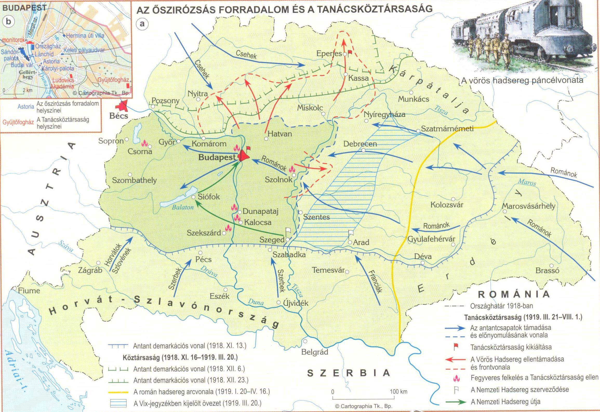

a, Mikor ért véget a Tanácsköztársaság (év-hó-nap)? _________________________________________

b, Melyik városban szervezték meg a Nemzeti Hadsereget? ___________________________________

c, Hol alakult ki fegyveres ellenállás a kommunista hatalom ellen?

1, ________________________________ 2, _______________________________________

d, Milyen csapatok jelentek meg a következő területeken?

Erdély: ____________________________ Felvidék: ______________________________

Délvidék: __________________________ és ____________________________________

e, Mit jelent a kistérképen olvasható monitor kifejezés? __________________________________

_______________________________________________________________________________

f, Döntsd el az állításokról, hogy igazak (I) vagy hamisak (H)!

A Vix-jegyzék által kijelölt területbe Orosháza is beleesett. _____

A kommunisták hadserege rendelkezett páncélvonattal. _____

Az antant 1918. december 6-i demarkációs területébe Kassa is beletartozott. _____

A Vörös Hadsereg elfoglalta Eperjest. _____

1919. január 30-án a románok már elfoglalták a „Magyar Golgotát”. _____

- Írd a meghatározások mellé a fogalmat! (5 pont)

a, Részben Mussolini politikája ihlette kormányprogram, melyet a kortársak egy része csak „Álmoskönyv” néven emlegetett.
_______________________________________________

b, A katonai előképzés legfontosabb szervezetei voltak Magyarországon az 1920-as évek elejétől a második világháború végéig.
_______________________________________________

c, Carte rouge. Ez volt a világ egyik első olyan térképe, amelyen a népesség nemzetiségek szerinti eloszlását a népsűrűség figyelembevételével ábrázolták.
____________________________________

d, Magyar államfői tisztség 1920 és 1944 között. ____________________________________________

e, 1921 és 1938 között fennálló katonai és politikai szövetség volt. Nevét a Pesti Hírlap egyik munkatársától kapta, aki 1920 áprilisában írt cikkében „Apró-Antant” néven utalt rá.

_____________________________________________________

- Ebben a feladatban egy rövid fogalmazást kell készítened. Három témakör közül választhatsz egyet, fontos, hogy 10-15 sornál ne legyen hosszabb a műved! Feltétel az egyediség! (10 pont)

1, Részt vettem az őszirózsás forradalomban
2, Kutatom a szegedi paprikát
3, Átéltem Békés megye román megszállását

Karikázd be az általad kiválasztott cím sorszámát! (1 pont)

_________________________________________________________________________________________

_________________________________________________________________________________________

_________________________________________________________________________________________

_________________________________________________________________________________________

_________________________________________________________________________________________

_________________________________________________________________________________________

_________________________________________________________________________________________

_________________________________________________________________________________________

_________________________________________________________________________________________

_________________________________________________________________________________________

_________________________________________________________________________________________

_________________________________________________________________________________________

_________________________________________________________________________________________

_________________________________________________________________________________________

_________________________________________________________________________________________

- A következő feladatot az internet segítségével tudod megoldani! Keresd meg a www.zanza.tv
honlapot, majd a baloldalon található fülek közül keresed meg a történelmet.
Kattints rá a Magyarország a két világháború között témára, majd az Életmód és társadalom a két világháború közötti Magyarországon című fejezetre. Nézd meg a kisfilmet és válaszolj a kérdésekre! (13 pont)

a, Melyek a társadalom 3 legalapvetőbb rétegei?

1, _______________________________ 2, _________________________________

3, ____________________________________________________________________

b, Mikor volt nálunk a Horthy-korszak (év-év)? _____________________________________

c, Melyik épület állt Budapesten a Bimbó utca 6 szám alatt? _____________________________

d, Nevezz meg valakit a korszak kiemelkedő színésze közül! ___________________________

e, Kik voltak a Hippolit, a lakáj című film főszereplői?

_______________________________ és _________________________________

f, Mikor tartották a korszakban a Szent Jobb körmenetet? _______________________________

g, Mennyit keresett 1929-ben egy állami óvónő? ______________________________________

h, Kik voltak a parasztság legkiszolgáltatottabb rétegei?

1, _____________________________ 2, ________________________________

3, __________________________________________

